Приложение № 1

к проведению запроса котировок

в электронной форме

**Техническое задание**

**на Оказание услуг по разработке проектной и рабочей документации на модернизацию отдельных участков канализационной сети**

1. **Общие положения**
   1. Наименование объекта закупки: оказание услуг по разработке проектной и рабочей документации на модернизацию отдельных участков канализационной сети.
   2. Идентификационный код закупки: 203332102138233210100100120007112244.
   3. Способ определения подрядчика: запрос котировок в электронной форме.
   4. Код по Общероссийскому классификатору продукции по видам экономической деятельности (ОКПД 2): 71.12.16.000 - Услуги по инженерно-техническому проектированию производственных процессов и производств.
   5. Место оказания услуг: Владимирская область, Петушинский район, поселок Вольгинский, участок канализационной сети по ул. Новосеменковская, дома №№ 9, 11.
   6. Начальная (максимальная) цена контракта: 480000,00(Четыреста восемьдесят тысяч) рублей 00 коп.
2. **Цели и правовое основание для оказания услуг**
   1. Целями данной закупки является сокращение доли объектов и сетей водоотведения, требующих модернизации в муниципальном образовании «Поселок Вольгинский», в соответствии с муниципальной программой «Модернизация объектов коммунальной инфраструктуры МО «Поселок Вольгинский» на 2020-2022 годы». Ожидаемые конечные результаты реализации программы: - снижение уровня износа объектов коммунальной инфраструктуры.
   2. Источником финансирования оказания услуг является бюджет муниципального образования «Поселок Вольгинский Петушинского района Владимирской области».
   3. Форма оплаты – безналичная, путём перечисления денежных средств на расчётный счёт Исполнителя.
   4. Сдача-приемка услуг осуществляется по акту об оказании услуг.
   5. Заказчик в течение 10 (десяти) рабочих дней с момента получения указанных документов рассматривает их и направляет Исполнителю подписанные со своей стороны по 1 (одному) экземпляру указанных документов или мотивированный отказ от приемки оказанных услуг с перечнем необходимых к устранению недостатков и замечаний и сроков их устранения.
3. **Исходные данные для оказания услуг**
   1. **Срок выполнения работ:**

начало оказания услуг - с даты подписания Контракта,

окончание оказания услуг – рабочий день, следующий после истечения 60 (шестидесяти) календарных дней с даты подписания Контракта.

3.2. Вид услуг:

Разработка проектной и рабочей документации на модернизацию участка отдельных участков канализационной сети, согласно схемы (Приложение №1).

|  |  |  |
| --- | --- | --- |
| № п.п. | Перечень основных данных | Основные данные и требования |
| 1 | Стадия проектирования | Рабочий проект |
| 2 | Необходимость  выполнения инженерных изысканий | Инженерно-топографические и инженерно-геологические изыскания (стоимость включена в общую сумму муниципального контракта) |
| 3 | Порядок подготовки проектно-сметной документации. | Подготовка проектно-сметной документации производится поэтапно в следующем порядке:  I Этап: Инженерные изыскания, рабочая документация, необходимые согласования на соответствие выданным техническим условиям на подключение к существующим сетям канализации, положительное заключение **ГАУ ВО "Владоблгосэкспертиза"** на рабочую документацию.  II Этап: Сметная документация, положительное  заключение **ГАУ ВО "Владоблгосэкспертиза".** **Проведение** проверки достоверности определения сметной стоимости **модернизируемого участка сети**. |
| 4 | Требования к техническим решениям | 4.1. Диаметр канализационной сети **до 300 мм,** определить расчетом.  4.2. **Материал труб – полиэтилен.** |
| 5 | Требования к проектным решениям | Вид строительства - модернизация.  Рабочую документацию оформить в соответствии с ГОСТ Р 21.1101-2013 «Система проектной документации для строительства. Основные требования к проект-ной и рабочей документации».  В состав рабочей документации, направляемой на  государственную экспертизу, должны входить рабочие чертежи, спецификации оборудования и изделий,  обеспечивающие реализацию технических решений, позволяющие достоверно определить сметную стоимость строительства объекта. |
| 6 | Объем проектной документации | Книга 1 Наружные сети канализации (НК)  Книга 2 Проект организации строительства (ПОС)  Книга 3 Сметная документация (СД) |
| 15 | Требования к сметной  документации | Сметную стоимость строительства определить по действующей сметной нормативной базе ФЕР-2001 (в редакции 2017 года) в двух уровнях (базовых и текущих цен. Программный комплекс для разработки сметной документации – РИК. |
| 16 | Количество экземпляров ПСД, выдаваемых  Заказчику | Рабочую документацию выдать в одном экземпляре на бумажном носителе для передачи на проведение  экспертизы проекта; 4 (четыре) экземпляра после внесения изменений по результатам экспертизы; один экземпляр в электронном виде на CD-носителе, текстовые и графические материалы в формате – PDF. |
| 17 | Исходные данные для разработки проектно-сметной документации | Заказчик представляет Подрядчику:  - правоустановливающие документы на территорию участка модернизируемой канализационной сети и  прочие документы необходимые для оформления рабочей документации;  - расход сточных вод поступающих в сеть канализации ул. Новосеменовская;  - справку о расстоянии завоза недостающего грунта, вывоза излишнего грунта и строительного мусора с указанием стоимости за 1 куб.м.  - прочие исходные данные в рабочем порядке. |
| 18 | Требования к исполнителю | Наличие у участника закупки действующей выписки из реестра членов СРО по форме, утвержденной Приказом Ростехнадзора от 16.02.2017 №58 или копии такой выписки, где член СРО имеет право выполнять работы в области архитектурно-строительного проектирования. |
| 19 | Защита проектной документации | Специалисты Подрядчика принимают участие в  согласовании разработанной проектной документации и её сопровождении при прохождении государственной экспертизы **и определении достоверности сметной стоимости.**  Ответственность за полноту документации,  предоставляемой на **государственную** экспертизу и **на положительное заключение по результатам проведения достоверности определения сметной стоимости, модернизируемого участка сети**, лежит на Подрядчике. |

3.4. Услуги должны быть оказаны в полном объеме, в соответствии с настоящим Техническим заданием.

3.5. Исполнитель не имеет права самостоятельно изменить виды и объем подлежащих оказанию услуг.

3.6. В случае несоблюдения срока, установленного Заданием, Заказчик имеет право требовать от Исполнителя уплату неустоек, предусмотренные муниципальным контрактом. В случае неоднократного нарушения сроков оказания услуг, установленных Заданиями, Заказчик имеет право расторгнуть муниципальный контракт в одностороннем порядке.

**4. Требования к Исполнителю по организации услуг**

4.1. Исполнитель обязан обеспечить возможность проведения заказчиком плановых и оперативных проверок хода и качества оказанных услуг.

**5. Требования к результатам услуг и иные показатели, связанные с определением соответствия оказания услуг потребностям Заказчика**

5.1. Исполнитель должен оказать услуги, обеспечив их надлежащее качество в соответствии с нормами и правилами (техническими регламентами и стандартами),

5.2. Перечень услуг, указанных в Техническом задании, оказываются силами и средствами Исполнителя, из его материалов, с использованием его оборудования.

5.4. Исполнитель должен немедленно письменно предупредить Заказчика при обнаружении не зависящих от Исполнителя обстоятельств, которые грозят годности или прочности результатов оказания услуг либо создают невозможность их завершения в срок.

5.6. Исполнитель несет риск случайной гибели или случайного повреждения результата оказанных услуг до приемки Заказчиком.

5.8. Исполнитель обязан за собственный счет устранить недостатки и замечания в указанный для устранения срок, а если такой срок не установлен, то в течение 10 (десяти) календарных дней с момента обнаружения соответствующих недостатков и замечаний.

**6. Гарантия качества Услуг, гарантийный срок и объем предоставления гарантии качества:**

6.1. Гарантии качества распространяются на весь срок оказания услуг, объем гарантий – 100%.

6.2. Срок гарантийного обязательства продлевается на время устранения Исполнителем недостатков оказанных услуг.

* 1. Заказчик вправе предъявлять требования, связанные с ненадлежащим качеством результата оказанных услуг, в течение установленного гарантийного срока. Исполнитель обязуется за свой счет устранять недостатки в соответствии с требованиями действующего законодательства.

Руководитель контрактной службы:

Заместитель главы по основной деятельности _____________________ И.Г. Киселев

Приложение № 1

к техническому заданию

Модернизация канализационных колодцев самотечной канализации

в количестве 5 шт. (ул.Новосеменковская, д. 9,11)

Схема безнапорного канализационного коллектора Ø200мм от КК54 до КК55 длиной 40 м, Ø200мм от КК56 до КК 66 длиной 170 м, Ø250мм от КК66 до КК88 длиной 150м.

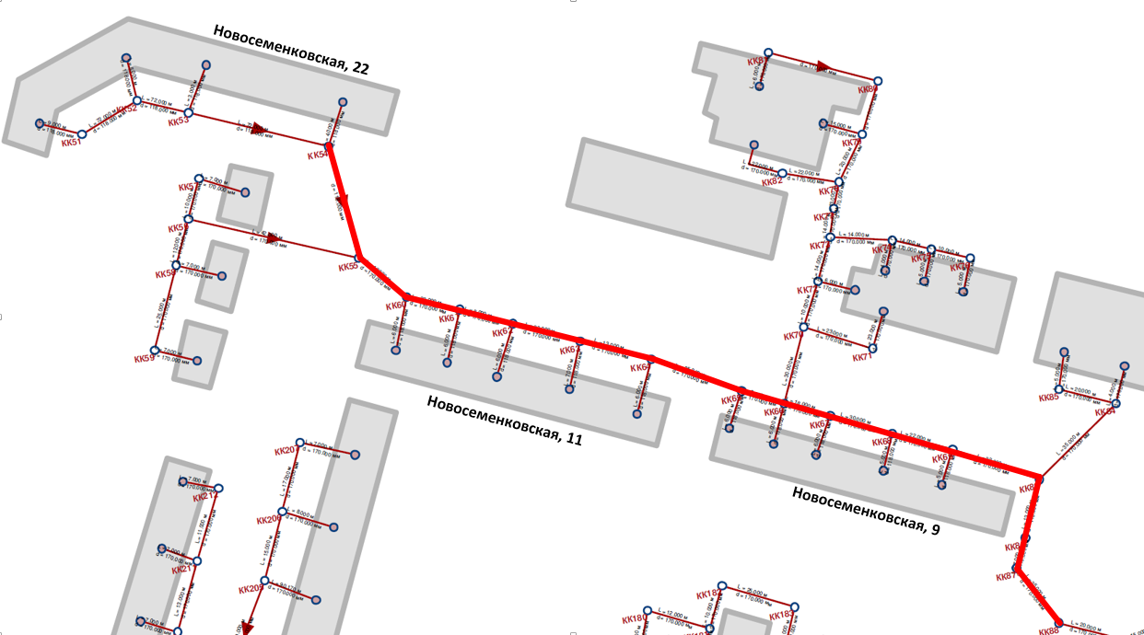

Приложение №2

к проведению запроса котировок

в электронной форме

**Обоснование начальной (максимальной) цены контракта на закупку**

**Оказание услуг по разработке проектной и рабочей документации на модернизацию отдельных участков канализационной сети**

|  |  |
| --- | --- |
| Основные характеристики объекта закупки | Согласно Извещению о проведении запроса котировок в электронной форме |
| Используемый метод определения НМЦК с обоснованием: | Выбран метод сопоставимых рыночных цен (анализа рынка) в соответствии с п.1 ч.1 статьи 22 Федерального закона от 05.04.2013 N 44-ФЗ «О контрактной системе в сфере закупок товаров, работ, услуг для обеспечения государственных и муниципальных нужд», Методических рекомендаций по применению методов определения начальной (максимальной) цены контракта, цены контракта, заключаемого с единственным поставщиком (подрядчиком, исполнителем), утвержденные приказом Минэкономразвития России от 2 октября 2013 г. N 567 |
| Расчет НМЦК | **480000,00 (Четыреста восемьдесят тысяч) рублей 00 коп.** |
| Дата подготовки обоснования НМЦК: 26.02.2020 | |

|  |
| --- |
| Данные для расчета являются идентичными (коэффициент вариации равен 1,12%) |

|  |  |  |  |  |  |  |  |  |  |  |
| --- | --- | --- | --- | --- | --- | --- | --- | --- | --- | --- |
| **№** | **ОКПД 2** | **Ед. изм** | **Кол-во** | **Источники информации (руб./ед.изм.)** | | | **Идентичность совокупности значений выявленных цен, используемых в расчете Н(М)ЦК** | | | **Н(М)ЦК определяемая методом сопоставимых рыночных цен (анализа рынка)** |
| [Коммерческое предложение № 1](https://cartrige.ru/) | [Коммерческое предложение № 2](https://global-cartridge.ru/) | Коммерческое предложение № 3 | Средняя арифметическая цена за единицу <ц> | Среднее квадратичное отклонение | коэффициент вариации цен V (%) *(не должен превышать 33%)* | **Н(М)ЦК контракта (руб.)** |
| **1** | 71.12.16.000 | усл. ед. | 1 | 474613,00 | 480000,00 | 485387,00 | 480000,00 | 5387,00 | 1,12 | 480000,00 |

|  |  |  |  |  |  |  |  |  |  |
| --- | --- | --- | --- | --- | --- | --- | --- | --- | --- |
| **ИТОГО:** |  | **1** |  |  |  |  |  |  | **480000,00** |

В результате проведенного расчета Н(М)Ц контракта составила с учетом расходов на перевозку, доставку, разгрузку, уплату налогов, сборов и других обязательных платежей: **480000,00 руб.**

Руководитель контрактной службы: _______________________________ И.Г. Киселев